3. Lépés
Látogatószámok közötti szűrés
1. Nézzük a metódust:
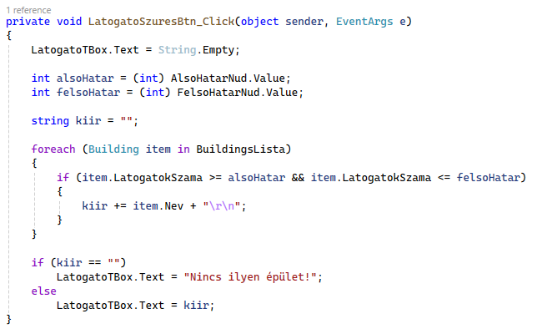
2. Jó eredmény:
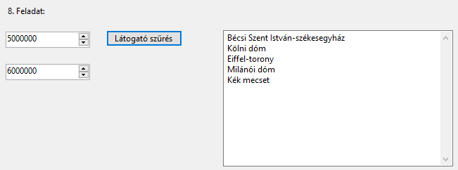
3. Rossz eredmény:
